**Homilie – Tweede zondag van Pasen *(Beloken Pasen)* – jaar B 08.04.2018**

*Handelingen 4, 32-35 / 1 Johannes 5, 1-6 / Johannes 20, 19-31*

Met die Thomas uit het evangelie kan je verschillende kanten uit. Men is hem zelfs de ‘ongelovige’ Thomas gaan noemen. Onterecht, vind ik. Want gaat het hier over geloofstwijfel of over iets anders? Ik wil er graag wat dieper op ingaan.

Johannes, die ons dit verhaal heeft nagelaten, heeft zijn evangelie geschreven voor zijn gemeenschap – zeg maar: zijn parochie – zo’n vijftig jaar na Jezus’ dood. Zoals ook Lucas zijn Handelingen van de apostelen schreef voor zijn gemeenschap. De eerste lezing kwam uit die Handelingen. Lucas had het daar over de ideale parochie: een hechte gemeenschap in Jeruzalem, die geld en goed met elkaar deelt en die één van hart en ziel is. Mooi natuurlijk, maar ik betwijfel of zo’n parochie wel ooit bestaan heeft. Daarin ben ik dan een beetje ‘ongelovige Thomas’. Ik denk eerder dat Lucas ons hier een ideaalbeeld voorhoudt: zó zou het eigenlijk moeten zijn. Maar Lucas maakt het geloof wel heel concreet: in die parochie in Jeruzalem proberen ze hetzelfde te doen wat Jezus deed. Zijn Geestkracht blijft dus actief in de jonge Kerk. Zo leeft Jezus voort in zijn volgelingen.

Maar nu terug naar het evangelie. Wanneer Johannes zijn evangelie schrijft is de jonge Kerk al meer dan een halve eeuw oud. En de meeste parochianen zijn dan al mensen van de tweede generatie. Zij hebben Jezus nooit gezien, maar ze proberen toch als gelovige te leven. Johannes wil ze een hart onder de riem steken, opdat ze zouden volhouden in de chaos van elke dag. Zalig de mensen die Hem niet gezien hebben, maar die toch gelovig zijn!

Op de eerste dag van de week komen die gelovigen altijd bij elkaar. Ze vormen samen Kerk. In die samenkomst houden ze de herinnering aan Jezus levend. Er wordt gebeden, verteld en er wordt gegeten, zeg maar: eucharistie gevierd. Ze zijn allemaal op één of andere manier geboeid door de levensvisie van Jezus, geraakt door de bevrijdende Geest van God in zijn leven en door zijn solidariteit met alle mensen. Het is uiteindelijk uitgelopen op zijn dood en dat is triest. Maar uit alle paasverhalen van die tijd blijkt hoe het toch allemaal is doorgegaan.

Je merkt in die verhalen ook dat er bij zijn volgelingen nog steeds angst is om in de samenleving van toen zich te bekennen als leerling van Jezus. Daarom schrijft Johannes dat Jezus door die muren van angst heen breekt. Want op angst kun je geen parochie bouwen. Hij is zelf in hun midden zoals Hij beloofd had en Hij groet ze zoals wij dat ook doen als we samenkomen: *‘Ik wens je vrede toe!’* Het is een echte paasgroet. En dan blaast Hij over hen: duidelijk een herinnering aan het scheppingsverhaal. Gods levensadem die ons opnieuw tot leven brengt. Het wezenlijke van God in ons mensen. Hier vallen Pasen en Pinksteren dus op één dag. En dan stuurt Hij zijn volgelingen naar buiten: *‘Zoals de Vader Mij gezonden heeft, zo zend Ik u.’* Geloven is per slot van rekening een werkwoord. Je moet er concreet wat mee doen in de samenleving.

Nu moeten zij op hun beurt bevrijdend werken: het kwaad en onrecht bij naam noemen en mensen nieuwe kansen geven. Mensen ‘vergeven’ staat er. Letterlijk betekent dat: ze teruggeven aan zichzelf. Dat doe je vanzelf als die Geest van God in je waait en woont. Het gaat er dus om dat die Geestkracht van God, die in Jezus werkzaam was, ook gaat werken in de parochie. Die parochie wordt Zijn lichaam, zijn leven hier en nu. Zo verrijst Hij uit de doden en zo leeft Hij onder ons.

Maar in ons verhaal is er nog een tweede bedrijf: over die ene leerling, Thomas. Die was er niet bij geweest. Hij heeft een bijnaam: Didymus, wat tweeling betekent. Misschien wil dat zeggen: de leerling die twee kanten laat zien: geloof en ongeloof. We hebben het allemaal in ons. Maar waarom zou Thomas er niet bij geweest zijn die eerste keer? Misschien is hij gewoon een tijdje op zondag uit de kerk weggebleven. Johannes kan dat zo bedoeld hebben: dat Thomas hier dus staat voor al die parochianen die even hebben afgehaakt.

Misschien was het voor Thomas allemaal te ver van de werkelijkheid. Toch is hij er die zondagmorgen opnieuw bij, want het laat hem niet los. En dan hoort hij opnieuw die verhalen over Jezus: *‘Wij hebben de Heer gezien!’* Maar Thomas heeft nog iets heel anders op zijn netvlies: hij moet denken aan de wonden en aan de dood van zijn Heer. Bij alle paasjubel en pinkstervreugde mogen we niet vergeten dat het wel om een Gekruisigde gaat. Daar wil Thomas in ieder geval niet aan voorbijgaan. Hij heeft er krassen op zijn ziel aan overgehouden.

En dan klinkt er ineens terug die vertrouwde stem: *‘Ik ben het, Thomas. Raak Me maar aan. De wonden zijn er wel degelijk.’* Jezus staat daar niet op zijn paasbest. Hij staat daar met de kwetsuren van de Goede Vrijdag-mens. En zo herkent Thomas zijn Heer. En hij spreekt de meest duidelijke geloofstaal: *‘Mijn Heer en mijn God!* Nu kan Thomas weer verder. Nu hij ervaren heeft dat het in de kerkgemeenschap werkelijk gaat om de Gekruisigde, die zich vereenzelvigd heeft met alle slachtoffers van onrecht en onmenselijkheid, dan is Thomas van de partij. Dan kan hij weer verder met zijn geloof en kan hij weer van harte meedoen. Zo is de Kerk begonnen: met de kwetsuren van de Gekruisigde. Daarmee moeten zijn leerlingen de wereld in. En wij ook. Wij zullen hoe dan ook Zijn handen en voeten, zijn hart vol mededogen moeten zijn als kinderen van de barmhartige Vader.

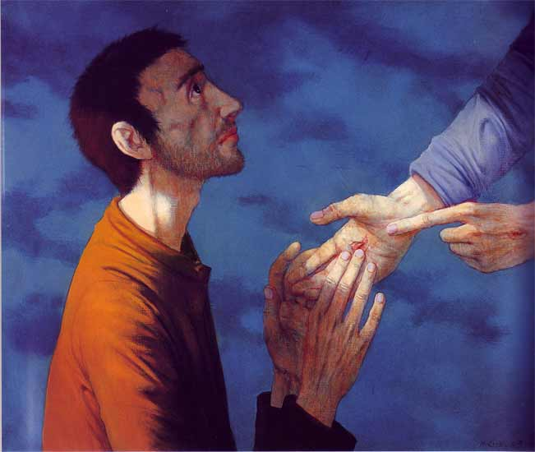

*‘Ongelovige Thomas’, Michel Ciry, °1919 (Fr)*

*Jan Verheyen – Lier.*

*2de zondag van Pasen (Beloken Pasen) – 8.4.2018*

*(Inspiratie: o.a. Het Woord delen. Preekschema’s aansluitend bij De zondag vieren en De vierende Kerk, Lezingencyclus jaar B, 2017-2018, Berne Media)*